МИНИСТЕРСТВО НАУКИ, ВЫСШЕГО ОБРАЗОВАНИЯ И ИННОВАЦИЙ
КЫРГЫЗСКОЙ РЕСПУБЛИКИ
КЫРГЫЗСКИЙ ГОСУДАРСТВЕННЫЙ ТЕХНИЧЕСКИЙ УНИВЕРСИТЕТ
им. И. РАЗЗАКОВА
Институт информационных технологий
Кафедра «Программное обеспечение компьютерных систем»
Направление 590100 «Информационная безопасность»
Дисциплина «Объектно-ориентированное программирование»
ОТЧЕТ
по лабораторной работе № 3
Конструкторы и деструкторы
Работу подготовил(а):
ИБ(б) 2-25 Мукумжанов Ж.И
Проверила: Каткова С.Н
Бишкек 2026

СОДЕРЖАНИЕ
1 ЦЕЛЬ РАБОТЫ 3
2 ЗАДАЧИ РАБОТЫ 3
3 ХОД РАБОТЫ 4
3.1 Таймер обратного отсчёта 4
3.2 Товары на складе Nomenclature 8
3.3 Учёт программ Soft 14
4 ВОПРОСЫ И ОТВЕТЫ 19
5 ВЫВОД 21
ИСПОЛЬЗОВАННЫЕ ИСТОЧНИКИ 21
ПРИЛОЖЕНИЕ А Проверка ввода 22

1 ЦЕЛЬ РАБОТЫ
Изучить инициализацию объектов, перегрузку конструкторов, завершение времени жизни объектов и применение классов к таймеру, складу и учёту программ.

2 ЗАДАЧИ РАБОТЫ
1. Таймер обратного отсчёта.
2. Товары на складе Nomenclature.
3. Учёт программ Soft.
Средства разработки. GNU g++ 13.3.0; C++17; Ubuntu 24.04 / WSL.
Проверка ввода. Функции common/input.h читают всю строку, проверяют тип и диапазон. При неверном вводе запрос повторяется. Полный код этих функций приведён в приложении А.

3 ХОД РАБОТЫ

3.1 Таймер обратного отсчёта
Условие задачи. Создать Timer с тремя конструкторами: секунды целым числом, секунды строкой через atoi, минуты и секунды двумя целыми. Метод run уменьшает время до нуля и выдаёт звуковой сигнал. Для отсчёта использовать clock.
Данные программы. seconds — оставшееся число секунд. Timer(int), Timer(const char*), Timer(int,int) задают одно и то же поле разными способами; run выполняет отсчёт.
Проверки и ограничения. Время 0..3600 секунд; минуты 0..60, секунды 0..59, при 60 минутах секунды только 0. До atoi проверяются цифры и длина строки, поэтому нет преобразования мусора или переполнения. CLOCKS_PER_SEC — стандартная современная замена устаревшего CLK_TCK. clock измеряет процессорное время: при нагрузке реальные секунды могут быть длиннее. Активное ожидание выбрано по требованию задания. Звук зависит от настроек терминала; сообщение о завершении выводится всегда.

3.1.1 Алгоритм
1. Выбрать способ задания времени.
2. Проверить диапазон и формат данных.
3. Создать Timer соответствующим конструктором.
4. Пока seconds больше нуля, вывести значение и дождаться одной секунды по clock.
5. Уменьшить seconds и повторить цикл.
6. При нуле вывести сообщение и символ звукового сигнала.

3.1.2 Блок-схема
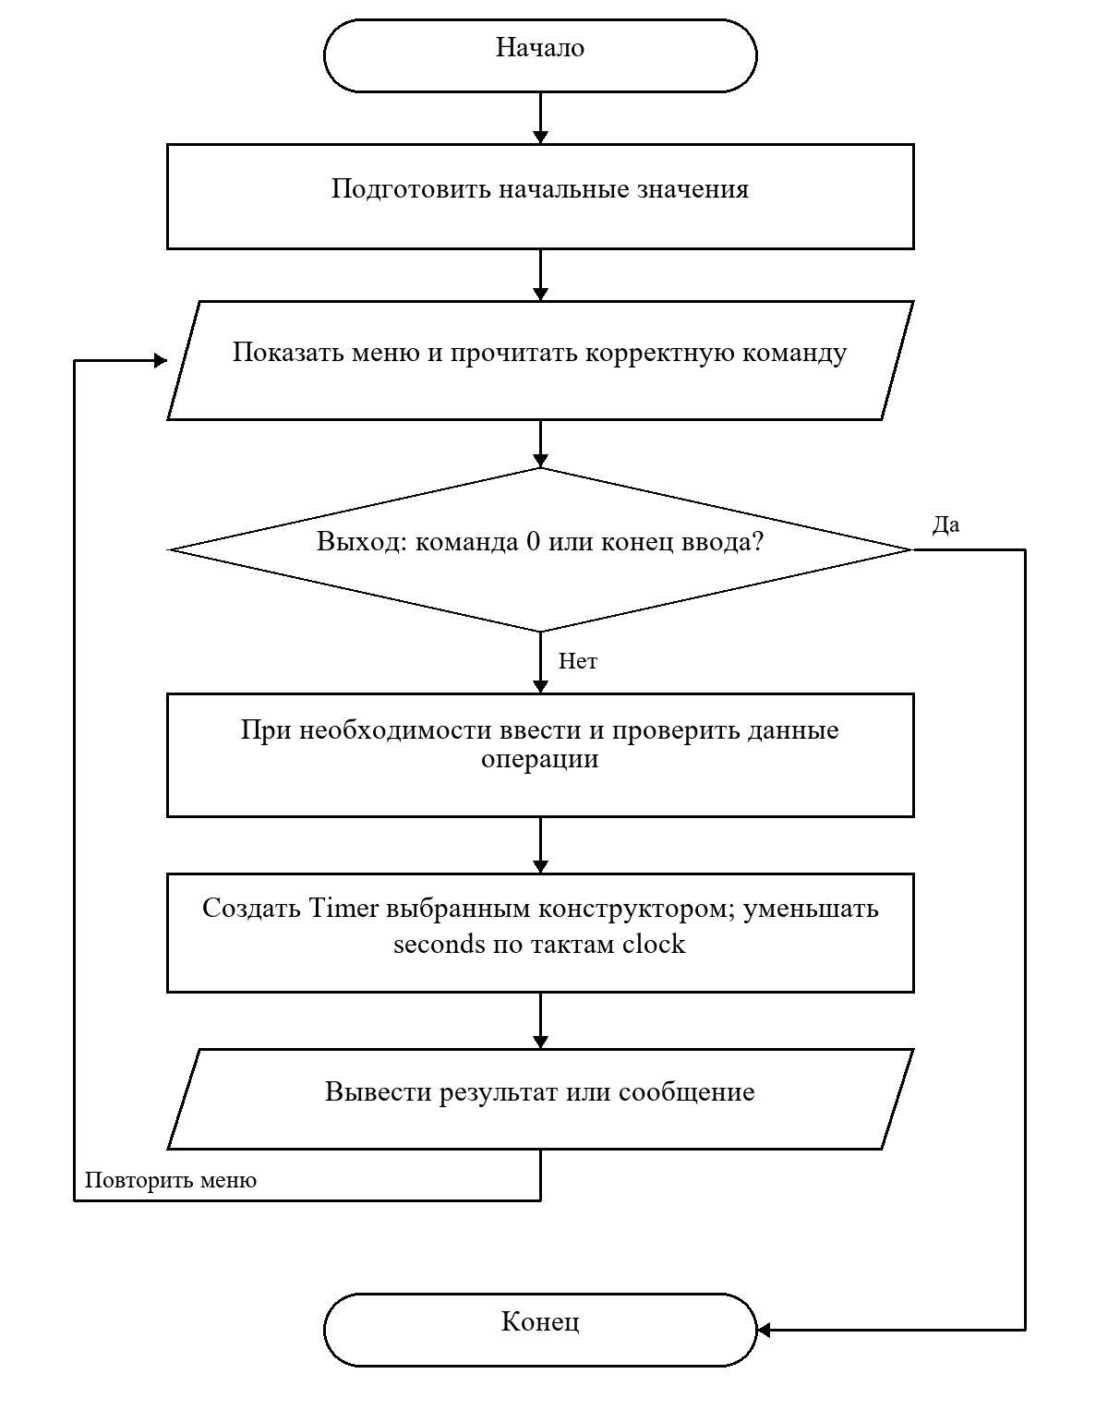
Рисунок 1 - Алгоритм программы 3lab/task1.cpp

3.1.3 Программный код
Листинг 1 — task1.cpp
#include "../common/input.h"
#include <ctime>

// Три конструктора заполняют одно и то же поле seconds.
// Разница только в том, как пользователь задаёт время.
class Timer {
private:
int seconds;

public:
// Перегрузка позволяет задать время тремя способами.
Timer(int value) : seconds(value) {}
// atoi переводит заранее проверенную строку цифр в целое число.
Timer(const char *value) : seconds(atoi(value)) {}
Timer(int minutes, int value) : seconds(minutes * 60 + value) {}

void run() {
while (seconds > 0) {
cout << seconds << '\n' << flush;
clock_t start = clock();
if (start == clock_t(-1)) {
cout << "Таймер процессора недоступен.\n";
return;
}
// По условию используем clock: отсчитывается процессорное время.
while (true) {
clock_t current = clock();
if (current == clock_t(-1) || current < start) {
cout << "Ошибка часов процессора.\n";
return;
}
double passed = double(current - start) / CLOCKS_PER_SEC;
if (passed >= 1.0) {
break;
}
}
seconds--; // Одна секунда прошла, уменьшаем остаток.
}
cout << "0\nВремя вышло!\a\n";
}
};

int main() {
while (true) {
cout << "\n1 - секунды числом, 2 - секунды строкой, 3 - минуты и "
"секунды, 0 - выход\n";
int menu = readInt("Выбор: ", 0, 3);
if (menu == 0) {
break;
}
if (menu == 1) {
int seconds = readInt("Секунды (0..3600): ", 0, 3600);
Timer timer(seconds);
timer.run();
}
if (menu == 2) {
string text;
int value;
bool valid;
do {
text = readText("Строка секунд (0..3600): ", 4);
valid = true;
// До atoi проверяем каждый символ, чтобы не принять текст за
// ноль.
for (char c : text) {
if (c < '0' || c > '9') {
valid = false;
}
}
value = 0;
if (valid) {
value = atoi(text.c_str());
}
if (!valid || value > 3600) {
cout << "Ошибка: введите цифрами число от 0 до 3600.\n";
}
} while (!valid || value > 3600);
Timer timer(
text.c_str()); // c_str даёт строку в формате const char*.
timer.run();
}
if (menu == 3) {
int minutes = readInt("Минуты (0..60): ", 0, 60);
int maxSeconds = 59;
if (minutes == 60) {
maxSeconds = 0; // Общее время не должно превышать час.
}
int seconds = readInt("Секунды: ", 0, maxSeconds);
Timer timer(minutes, seconds);
timer.run();
}
}
}

3.1.4 Проверка программы
Ниже приведены данные и вывод фактических запусков. Повторяющиеся меню и длинный промежуточный вывод сокращены с пометками.
Контрольный пример 1. Три конструктора, обратный отсчёт и неверный ввод
Строки ввода по порядку: «1»; «1»; «2»; «abc»; «3601»; «0»; «3»; «0»; «0»; «0».
Вывод программы
[повторяющиеся строки меню опущены]
Выбор: Секунды (0..3600): 1
0
Время вышло!\x07

Выбор: Строка секунд (0..3600): Ошибка: введите цифрами число от 0 до 3600.
Строка секунд (0..3600): Ошибка: введите цифрами число от 0 до 3600.
Строка секунд (0..3600): 0
Время вышло!\x07

Выбор: Минуты (0..60): Секунды: 0
Время вышло!\x07

Выбор:
Код завершения: 0.

3.2 Товары на складе Nomenclature
Условие задачи. Создать класс товара с закрытыми названием, оптовой и розничной ценами и количеством. Использовать конструкторы и деструктор. Вычислять доход по товару и всему складу, показывать таблицу, сортировать и искать по всем полям через меню. Поле розничной цены и формула взяты из исправлений 2026 года.
Данные программы. name — название; wholesale и retail — цены; quantity — количество. Конструктор по умолчанию обнуляет числовые поля, конструктор с аргументами использует список инициализации. profit = (retail - wholesale) * quantity; showAll суммирует доходы. Пустой деструктор демонстрирует синтаксис; память string освобождается автоматически.
Проверки и ограничения. До 100 товаров; цена 0..1000000, количество 0..1000000. Максимальный модуль общей суммы не больше 10^14 и не переполняет double. Розничная цена ниже оптовой допустима: получается убыток, выводимый со знаком минус. double хранит приближённые десятичные значения; вывод округляется до двух знаков. Поиск цены сравнивает введённое значение, а не результат вычислений.

3.2.1 Алгоритм
1. Создать массив объектов с помощью конструктора по умолчанию.
2. В меню выбрать добавление, вывод доходов, сортировку или поиск.
3. Проверить название, обе цены и количество.
4. Для каждого товара вычислить разницу цен, умноженную на количество.
5. Сложить доходы всех товаров и вывести таблицу.
6. Для сортировки сравнить выбранное поле; для поиска вывести все равные записи.
7. При выходе автоматически вызвать деструкторы объектов массива.

3.2.2 Блок-схема
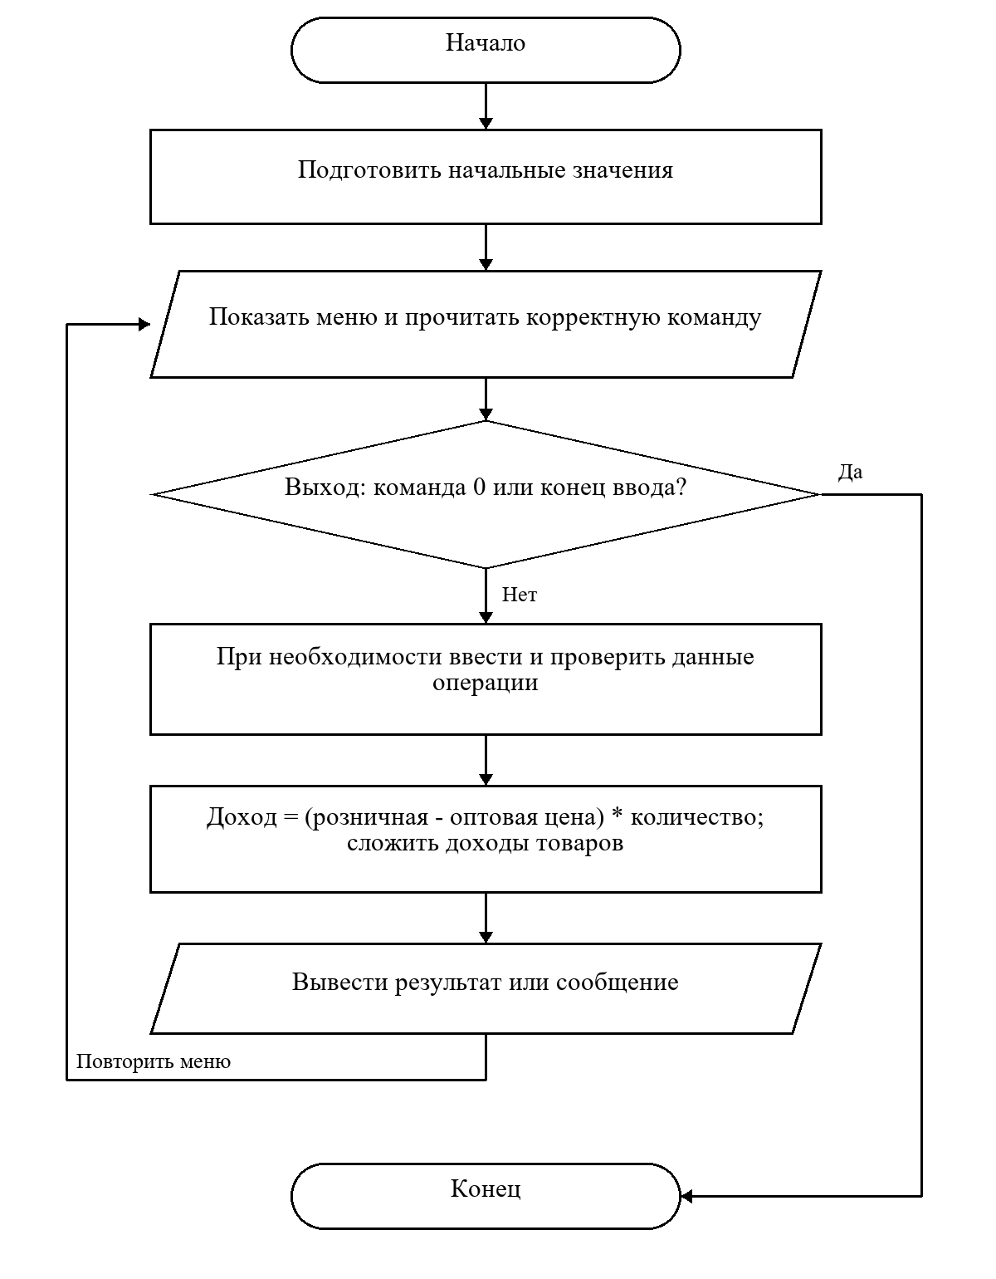
Рисунок 2 - Алгоритм программы 3lab/task2.cpp

3.2.3 Программный код
Листинг 2 — task2.cpp
#include "../common/input.h"

// Каждый объект хранит данные одного товара.
// Доход считаем простой формулой: разница цен * количество.
class Nomenclature {
private:
// Пользователь изменяет закрытые поля только через input.
string name;
double wholesale, retail;
int quantity;

public:
// Конструктор создаёт объект с определёнными начальными значениями.
Nomenclature() : name(""), wholesale(0), retail(0), quantity(0) {}
Nomenclature(string n, double w, double r, int q)
: name(n), wholesale(w), retail(r), quantity(q) {}
// Динамическую память не выделяем, поэтому деструктор пустой.
~Nomenclature() {}

void input() {
// Отрицательные цены и количество отклоняет общий ввод.
name = readText("Название товара: ", 80);
wholesale = readDouble("Оптовая цена (0..1000000): ", 0, 1000000);
retail = readDouble("Розничная цена (0..1000000): ", 0, 1000000);
quantity = readInt("Количество (0..1000000): ", 0, 1000000);
}

double profit() const {
double difference = retail - wholesale;
return difference * quantity;
}

void show() const {
// setprecision(2) оставляет две цифры после точки у цен и дохода.
cout << fixed << setprecision(2) << name << " | " << wholesale << " | "
<< retail << " | " << quantity << " | " << profit() << '\n';
}

static void showAll(const Nomenclature goods[], int count) {
// static-метод получает сразу весь массив товаров.
cout << "Товар | Оптовая цена | Розничная цена | Количество | Доход\n";
double total = 0;
// Складываем доходы всех введённых товаров.
for (int i = 0; i < count; i++) {
goods[i].show();
total += goods[i].profit();
}
if (count == 0) {
cout << "Склад пуст.\n";
}
cout << fixed << setprecision(2) << "Общий доход: " << total << '\n';
}

double numberField(int field) const {
// Эта функция выбирает числовое поле для поиска и сортировки.
if (field == 2) return wholesale;
if (field == 3) return retail;
return quantity;
}

static void sort(Nomenclature goods[], int count, int field) {
// Сравниваем соседние товары и меняем их местами.
for (int i = 0; i < count - 1; i++) {
for (int j = 0; j < count - 1 - i; j++) {
bool exchange;
if (field == 1) {
exchange = goods[j].name > goods[j + 1].name;
} else {
exchange = goods[j].numberField(field) >
goods[j + 1].numberField(field);
}
if (exchange) {
// Временно сохраняем товар, чтобы поменять две записи
// местами.
Nomenclature temp = goods[j];
goods[j] = goods[j + 1];
goods[j + 1] = temp;
}
}
}
showAll(goods, count);
}

static void search(const Nomenclature goods[], int count, int field) {
string text;
double value = 0;
if (field == 1) {
text = readText("Название: ", 80);
} else if (field == 4) {
value = readInt("Количество: ", 0, 1000000);
} else {
value = readDouble("Цена: ", 0, 1000000);
}
bool found = false;
// Сравниваем текст с текстом, а цену или количество — с числом.
for (int i = 0; i < count; i++) {
bool matches;
if (field == 1) {
matches = goods[i].name == text;
} else {
matches = goods[i].numberField(field) == value;
}
if (matches) {
goods[i].show();
found = true;
}
}
if (!found) {
cout << "Товар не найден.\n";
}
}
};

int main() {
// При создании массива вызывается конструктор по умолчанию.
Nomenclature goods[100];
int count = 0;
while (true) {
cout << "\n1 - добавить товар, 2 - таблица и доход, 3 - сортировка, 4 "
"- поиск, 0 - выход\n";
int menu = readInt("Выбор: ", 0, 4);
if (menu == 0) {
break;
}
if (menu == 1) {
if (count == 100) {
cout << "Достигнут предел: 100 товаров.\n";
} else {
goods[count].input();
// Новая запись занимает следующую свободную ячейку.
count++;
}
}
if (menu == 2) {
Nomenclature::showAll(goods, count);
}
if (menu == 3 || menu == 4) {
cout << "1 - название, 2 - оптовая цена, 3 - розничная цена, 4 - "
"количество\n";
int field = readInt("Поле: ", 1, 4);
if (menu == 3) {
Nomenclature::sort(goods, count, field);
} else {
Nomenclature::search(goods, count, field);
}
}
}
}

3.2.4 Проверка программы
Ниже приведены данные и вывод фактических запусков. Повторяющиеся меню и длинный промежуточный вывод сокращены с пометками.
Контрольный пример 1. Доход, сортировка и поиск
Строки ввода по порядку: «2»; «1»; «Хлеб»; «10»; «15»; «4»; «1»; «Молоко»; «20»; «10»; «2»; «2»; «3»; «1»; «3»; «2»; «3»; «3»; «3»; «4»; «4»; «1»; «Хлеб»; «4»; «2»; «10»; «4»; «3»; «15»; «4»; «4»; «4»; «4»; «1»; «Нет»; «0».
Вывод программы
[повторяющиеся строки меню опущены]
Выбор: Товар | Оптовая цена | Розничная цена | Количество | Доход
Склад пуст.
Общий доход: 0.00

Выбор: Название товара: Оптовая цена (0..1000000): Розничная цена (0..1000000):
Количество (0..1000000):
Выбор: Название товара: Оптовая цена (0..1000000): Розничная цена (0..1000000):
Количество (0..1000000):
Выбор: Товар | Оптовая цена | Розничная цена | Количество | Доход
Хлеб | 10.00 | 15.00 | 4 | 20.00
Молоко | 20.00 | 10.00 | 2 | -20.00
[... промежуточный вывод пропущен ...]

Выбор: 1 - название, 2 - оптовая цена, 3 - розничная цена, 4 - количество
Поле: Цена: Хлеб | 10.00 | 15.00 | 4 | 20.00

Выбор: 1 - название, 2 - оптовая цена, 3 - розничная цена, 4 - количество
Поле: Количество: Хлеб | 10.00 | 15.00 | 4 | 20.00

Выбор: 1 - название, 2 - оптовая цена, 3 - розничная цена, 4 - количество
Поле: Название: Товар не найден.

Выбор:
Код завершения: 0.
Контрольный пример 2. Неверные цены и количество
Строки ввода по порядку: «1»; «Товар»; «nan»; «inf»; «1e999»; «-1»; «12abc»; «1,5»; «1000000»; «0»; «2.5»; «1000000»; «2»; «0».
Вывод программы
[повторяющиеся строки меню опущены]
Выбор: Название товара: Оптовая цена (0..1000000): Ошибка: нужно конечное число от
0 до 1e+06. Дробная часть отделяется точкой.
Оптовая цена (0..1000000): Ошибка: нужно конечное число от 0 до 1e+06. Дробная
часть отделяется точкой.
Оптовая цена (0..1000000): Ошибка: нужно конечное число от 0 до 1e+06. Дробная
часть отделяется точкой.
Оптовая цена (0..1000000): Ошибка: нужно конечное число от 0 до 1e+06. Дробная
часть отделяется точкой.
Оптовая цена (0..1000000): Ошибка: нужно конечное число от 0 до 1e+06. Дробная
часть отделяется точкой.
Оптовая цена (0..1000000): Ошибка: нужно конечное число от 0 до 1e+06. Дробная
часть отделяется точкой.
Оптовая цена (0..1000000): Розничная цена (0..1000000): Количество (0..1000000):
Ошибка: нужно целое число от 0 до 1000000.
Количество (0..1000000):
Выбор: Товар | Оптовая цена | Розничная цена | Количество | Доход
Товар | 1000000.00 | 0.00 | 1000000 | -1000000000000.00
Общий доход: -1000000000000.00

Выбор:
Код завершения: 0.

3.3 Учёт программ Soft
Условие задачи. Создать класс Soft с закрытыми названием программы, разработчиком, занимаемым объёмом и датой окончания лицензии. Использовать конструкторы и деструктор. Выводить сведения и число дней до завершения лицензии.
Данные программы. name, developer, endDate — строки; size — объём в МБ. daysLeft вычитает порядковые номера календарных дней; show различает будущую, текущую и прошедшую дату окончания.
Проверки и ограничения. Даты 1900..2100 с григорианским правилом високосного года. Объём 0..1000000000 МБ. Дата расчёта вводится явно, поэтому проверку легко повторить. Учитываются календарные дни, без времени суток и часовых поясов. Нулевая разность означает, что лицензия истекает в указанную дату; отрицательная — уже истекла.

3.3.1 Алгоритм
1. Создать массив до 100 программ.
2. Ввести программу и проверить объём и календарную дату.
3. Для просмотра ввести дату расчёта.
4. Преобразовать дату расчёта и дату окончания в номера дней от начала 1900 года.
5. Вычесть номера дней и вывести срок или число дней просрочки.
6. Повторять меню до выхода.

3.3.2 Блок-схема
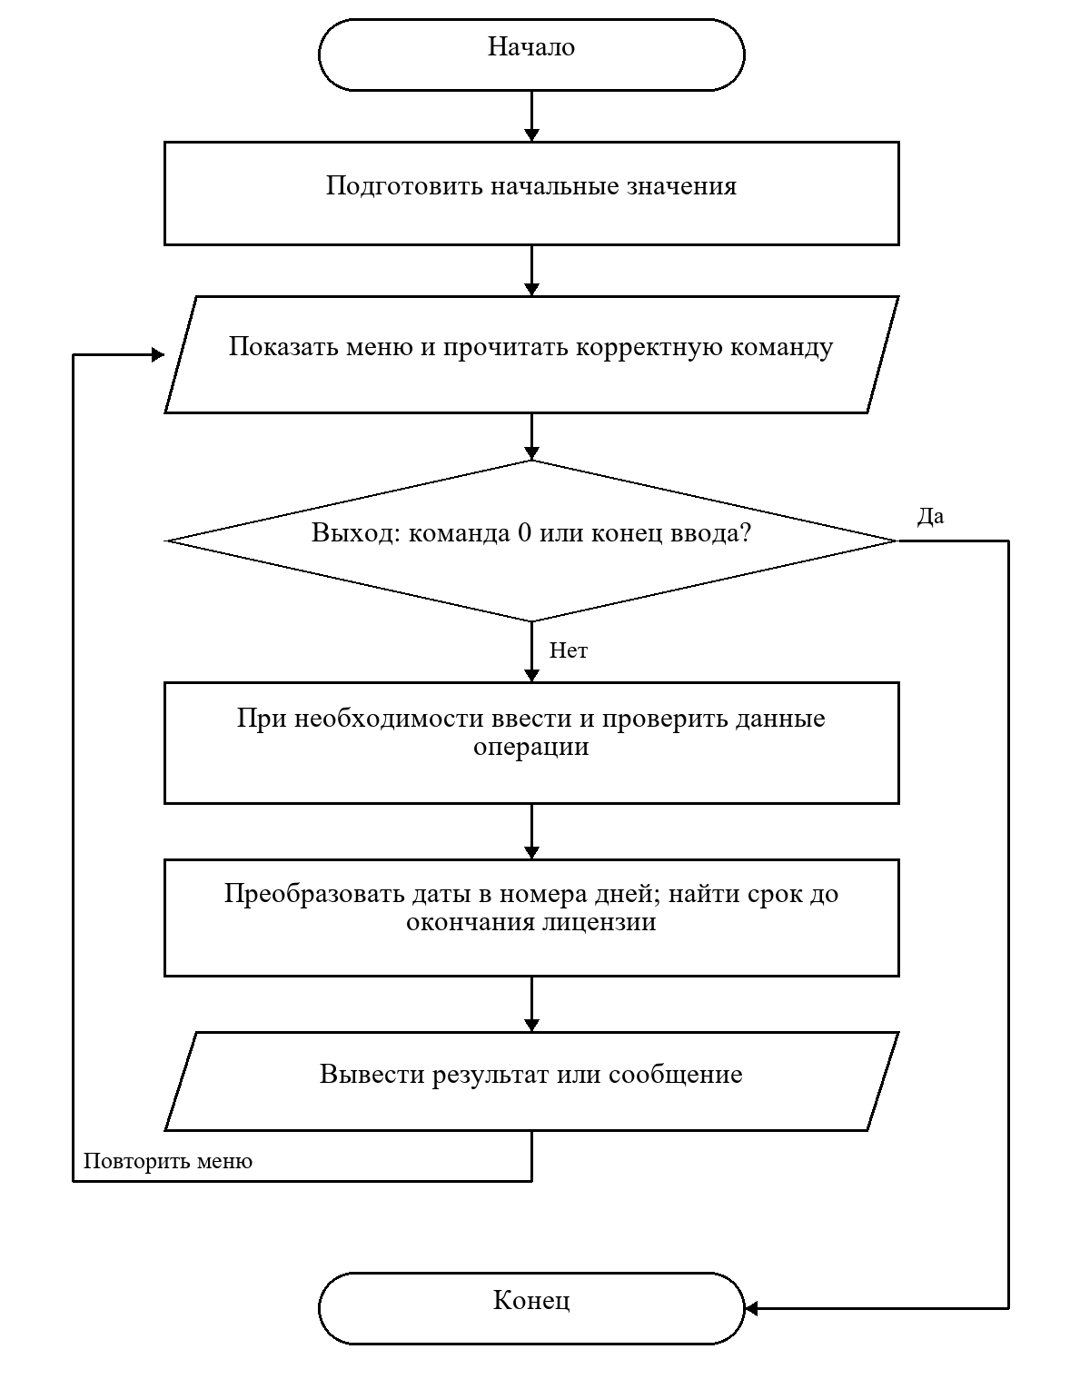
Рисунок 3 - Алгоритм программы 3lab/task3.cpp

3.3.3 Программный код
Листинг 3 — task3.cpp
#include "../common/input.h"

// Номер дня с начала 1900 года позволяет вычитать даты без часовых поясов.
int dayNumber(const string &date) {
// Вырезаем день, месяц и год из строки ДД.ММ.ГГГГ.
int day = stoi(date.substr(0, 2));
int month = stoi(date.substr(3, 2));
int year = stoi(date.substr(6, 4));
int result = day - 1;
// Сначала прибавляем дни всех полных лет.
for (int y = 1900; y < year; y++) {
if (y % 400 == 0 || (y % 4 == 0 && y % 100 != 0)) {
result += 366;
} else {
result += 365;
}
}
int days[] = {31, 28, 31, 30, 31, 30, 31, 31, 30, 31, 30, 31};
if (year % 400 == 0 || (year % 4 == 0 && year % 100 != 0)) {
days[1] = 29;
}
// Затем прибавляем дни полных месяцев текущего года.
for (int m = 1; m < month; m++) {
result += days[m - 1];
}
return result;
}

class Soft {
private:
// В одном объекте находятся сведения об одной программе.
string name, developer, endDate;
double size;

public:
// Первый конструктор задаёт начальные значения, второй получает готовые
// данные.
Soft() : name(""), developer(""), endDate("01.01.1900"), size(0) {}
Soft(string n, string d, double s, string date)
: name(n), developer(d), endDate(date), size(s) {}
~Soft() {} // Поля string сами освобождают свою память.

void input() {
// Проверку числа дней в месяце выполняет readDate.
name = readText("Название программы: ", 80);
developer = readText("Разработчик: ", 80);
size = readDouble("Объём в МБ (0..1000000000): ", 0, 1000000000);
endDate = readDate("Дата окончания лицензии ДД.ММ.ГГГГ: ");
}

int daysLeft(const string &today) const {
// Одинаковая дата даёт разность 0, прошедшая — отрицательную.
int endDay = dayNumber(endDate);
int currentDay = dayNumber(today);
return endDay - currentDay;
}

void show(const string &today) const {
int days = daysLeft(today);
cout << name << " | " << developer << " | " << size << " МБ | "
<< endDate << " | ";
// Знак разности показывает, истекла ли лицензия.
if (days > 0) {
cout << "осталось дней: " << days;
} else if (days == 0) {
cout << "истекает сегодня";
} else {
cout << "истекла дней назад: " << -days;
}
cout << '\n';
}
};

int main() {
Soft programs[100];
int count = 0; // Фактическое число записей в массиве.
while (true) {
cout << "\n1 - добавить программу, 2 - вывести сроки лицензий, 0 - "
"выход\n";
int menu = readInt("Выбор: ", 0, 2);
if (menu == 0) {
break;
}
if (menu == 1) {
if (count == 100) {
cout << "Достигнут предел: 100 программ.\n";
} else {
programs[count].input();
count++;
}
}
if (menu == 2) {
if (count == 0) {
cout << "Программ нет.\n";
continue;
}
string today = readDate("Дата расчёта ДД.ММ.ГГГГ: ");
// Все лицензии проверяем относительно одной даты.
cout << "Программа | Разработчик | Объём | Лицензия | Срок\n";
for (int i = 0; i < count; i++) {
programs[i].show(today);
}
}
}
}

3.3.4 Проверка программы
Ниже приведены данные и вывод фактических запусков. Повторяющиеся меню и длинный промежуточный вывод сокращены с пометками.
Контрольный пример 1. Високосный год и срок лицензии
Строки ввода по порядку: «2»; «1»; «IDE»; «Company»; «100»; «01.03.2024»; «2»; «28.02.2024»; «2»; «01.03.2024»; «2»; «02.03.2024»; «0».
Вывод программы
[повторяющиеся строки меню опущены]
Выбор: Программ нет.

Выбор: Название программы: Разработчик: Объём в МБ (0..1000000000): Дата окончания
лицензии ДД.ММ.ГГГГ:
Выбор: Дата расчёта ДД.ММ.ГГГГ: Программа | Разработчик | Объём | Лицензия | Срок
IDE | Company | 100 МБ | 01.03.2024 | осталось дней: 2

Выбор: Дата расчёта ДД.ММ.ГГГГ: Программа | Разработчик | Объём | Лицензия | Срок
IDE | Company | 100 МБ | 01.03.2024 | истекает сегодня

Выбор: Дата расчёта ДД.ММ.ГГГГ: Программа | Разработчик | Объём | Лицензия | Срок
IDE | Company | 100 МБ | 01.03.2024 | истекла дней назад: 1

Выбор:
Код завершения: 0.
Контрольный пример 2. Неправильная дата и объём
Строки ввода по порядку: «1»; «App»; «Maker»; «-1»; «inf»; «100»; «29.02.2100»; «31.04.2026»; «01.05.2026»; «2»; «30.04.2026»; «0».
Вывод программы
[повторяющиеся строки меню опущены]
Выбор: Название программы: Разработчик: Объём в МБ (0..1000000000): Ошибка: нужно
конечное число от 0 до 1e+09. Дробная часть отделяется точкой.
Объём в МБ (0..1000000000): Ошибка: нужно конечное число от 0 до 1e+09. Дробная
часть отделяется точкой.
Объём в МБ (0..1000000000): Дата окончания лицензии ДД.ММ.ГГГГ: Ошибка: нужна
существующая дата ДД.ММ.ГГГГ, год 1900..2100.
Дата окончания лицензии ДД.ММ.ГГГГ: Ошибка: нужна существующая дата ДД.ММ.ГГГГ,
год 1900..2100.
Дата окончания лицензии ДД.ММ.ГГГГ:
Выбор: Дата расчёта ДД.ММ.ГГГГ: Программа | Разработчик | Объём | Лицензия | Срок
App | Maker | 100 МБ | 01.05.2026 | осталось дней: 1

Выбор:
Код завершения: 0.

4 ВОПРОСЫ И ОТВЕТЫ

1. Что такое конструктор? Как он вызывается на выполнение?
Ответ. Конструктор — специальный метод инициализации объекта. Он вызывается автоматически при создании объекта: Timer t(5); создаёт таймер и вызывает конструктор с целым аргументом.

2. Особенности конструктора, отличающие его от других методов класса?
Ответ. Имя конструктора совпадает с именем класса; возвращаемый тип, включая void, не указывается. Он не возвращает значение, может быть перегружен и иметь список инициализации. Конструктор не бывает виртуальным или статическим.

3. Что такое конструктор по умолчанию? В каком случае следует его использовать?
Ответ. Это конструктор, который можно вызвать без аргументов: без параметров либо с их значениями по умолчанию. Он нужен, например, для Nomenclature goods[100]. Если объявлены другие конструкторы, нужный конструктор без аргументов обычно задают явно.

4. Способы инициализации в конструкторе по умолчанию? Какой способ предпочтительнее?
Ответ. Можно задать значения в списке инициализации, использовать начальные значения полей в объявлении либо присвоить значения в теле конструктора. Список инициализации непосредственно инициализирует поля и предпочтительнее присваивания; const-поля и ссылки обязательно инициализируются. В Nomenclature использован список name(""), wholesale(0), retail(0), quantity(0).

5. Что такое конструктор с аргументами? Когда используют конструктор с аргументами?
Ответ. Он получает параметры, необходимые для начального состояния объекта. Например Timer(2,30) задаёт 150 секунд. Такой конструктор используют, когда данные уже известны в момент создания.

6. Какие преимущества у конструктора с аргументами перед методом Set()?
Ответ. Объект сразу после создания получает согласованное состояние, нельзя забыть отдельный вызов Set. Конструктор также инициализирует поля-константы, ссылки и базовые части объекта. Set нужен для последующего изменения уже существующего объекта.

7. Что такое деструктор? Для чего его используют?
Ответ. Деструктор завершает время жизни объекта и освобождает принадлежащие ему ресурсы. Он автоматически вызывается при выходе из области видимости либо при delete. Для обычных полей и string ручное освобождение не требуется; для узлов связного стека требуется delete.

8. Особенности деструктора.
Ответ. Имя имеет вид ~ИмяКласса(), возвращаемого типа и параметров нет. Для обычного учебного класса существует один деструктор, он не перегружается по параметрам. Деструктор может быть виртуальным, что нужно при удалении потомка через указатель на базовый класс.

9. В какой последовательности выполняются конструкторы и деструкторы классов?
Ответ. Локальные объекты создаются в порядке выполнения объявлений, уничтожаются в обратном порядке. В объекте сначала конструируются базовые классы, затем поля в порядке объявления, затем выполняется тело конструктора. При разрушении сначала выполняется тело деструктора, затем поля и базовые классы уничтожаются в обратном порядке.

10. Можно ли перегружать конструктор?
Ответ. Да. Конструкторы различаются числом или типами параметров, как три конструктора Timer. Один только иной тип возвращаемого значения не создаёт перегрузку; у конструктора его вообще нет.

11. Что такое конструктор копирования?
Ответ. Конструктор вида ClassName(const ClassName& other) создаёт объект как копию уже существующего. Компилятор обычно может сформировать его сам, копируя поля. Для класса, владеющего динамической памятью через обычный указатель, поверхностное копирование опасно: требуется определить независимое копирование либо запретить его. В связном стеке копирование в программе не используется.

5 ВЫВОД
Перегрузка конструкторов позволяет создавать один тип объекта из разных исходных данных. Проверены обратный отсчёт, доход и убыток склада, високосные даты и просроченные лицензии; неверные значения отклоняются до выполнения операций.

ИСПОЛЬЗОВАННЫЕ ИСТОЧНИКИ
1. Каткова С.Н. Методические указания к лабораторным работам по дисциплине «Объектно-ориентированное программирование». КГТУ им. И. Раззакова, 2025.
2. Корректировка заданий лабораторных работ 2026 года.
3. Лекции по теме «Конструкторы и деструкторы» из учебной подборки курса.
4. Лафоре Р. Объектно-ориентированное программирование в C++. 4-е издание. СПб.: Питер, 2004.
Материалы курса: drive.google.com/drive/folders/1kBaU-G9MtOdgj0PLTDdwbGHInt43LckZ

ПРИЛОЖЕНИЕ А Проверка ввода
Файл common/input.h подключается строкой #include "../common/input.h". Он содержит общие функции чтения и проверки данных. Для сборки программы папку common необходимо сохранять рядом с папками лабораторных.
Листинг 4 — common/input.h
#ifndef INPUT_H
#define INPUT_H

#include <iostream>
#include <string>
#include <sstream>
#include <cmath>
#include <cstdlib>
#include <iomanip>
using namespace std;

// Здесь только ввод. Алгоритмы самих задач находятся в файлах taskN.cpp.
// inline позволяет хранить эти небольшие функции в общем заголовочном файле.
inline string readLine(string prompt) {
cout << prompt;
string line;
if (!getline(cin, line)) {
cout << "\nВвод завершён.\n";
exit(0);
}
return line;
}

inline string readText(string prompt, size_t maxLength = 100) {
while (true) {
string text = readLine(prompt);
if (text.size() > maxLength) {
cout << "Ошибка: введите непустой текст (до " << maxLength
<< " байт UTF-8).\n";
continue;
}
// Убираем пробелы в начале и конце ответа.
while (!text.empty() && (text.front() == ' ' || text.front() == '\t' ||
text.front() == '\r')) {
text.erase(0, 1);
}
while (!text.empty() && (text.back() == ' ' || text.back() == '\t' ||
text.back() == '\r')) {
text.pop_back();
}

bool valid = true;
if (text.empty()) {
valid = false;
}
for (unsigned char c : text) {
// Служебные символы не должны ломать таблицу в консоли.
if (c < 32 || c == 127) {
valid = false;
}
}
if (valid) {
return text;
}
cout << "Ошибка: введите непустой текст (до " << maxLength
<< " байт UTF-8).\n";
}
}

inline int readInt(string prompt, int low, int high) {
while (true) {
string line = readLine(prompt);
// Читаем число из всей строки, чтобы не принять 12abc за число 12.
istringstream input(line);
int value = 0;
char extra;
input >> value;
bool valid = !input.fail();
if (input >> extra) {
valid = false;
}
if (value < low || value > high) {
valid = false;
}
if (valid) {
return value;
}
cout << "Ошибка: нужно целое число от " << low << " до " << high
<< ".\n";
}
}

inline double readDouble(string prompt, double low, double high) {
while (true) {
istringstream input(readLine(prompt));
double value = 0;
char extra;
input >> value;
bool valid = !input.fail();
if (input >> extra) {
valid = false;
}
// isfinite отсеивает бесконечность и недопустимый результат NaN.
if (!isfinite(value) || value < low || value > high) {
valid = false;
}
if (valid) {
return value;
}
cout << "Ошибка: нужно конечное число от " << low << " до " << high
<< ". Дробная часть отделяется точкой.\n";
}
}

inline bool validDate(string date) {
if (date.size() != 10 || date[2] != '.' || date[5] != '.') {
return false;
}
for (int i = 0; i < 10; i++) {
if (i != 2 && i != 5 && (date[i] < '0' || date[i] > '9')) {
return false;
}
}
// substr берёт часть строки, stoi переводит её в целое число.
int day = stoi(date.substr(0, 2));
int month = stoi(date.substr(3, 2));
int year = stoi(date.substr(6, 4));
if (year < 1900 || year > 2100 || month < 1 || month > 12) {
return false;
}
int days[] = {31, 28, 31, 30, 31, 30, 31, 31, 30, 31, 30, 31};
// Високосный год добавляет один день в феврале.
if (year % 400 == 0 || (year % 4 == 0 && year % 100 != 0)) {
days[1] = 29;
}
return day >= 1 && day <= days[month - 1];
}

// Запись ГГГГММДД позволяет правильно сравнить две даты как числа.
inline int dateNumber(string date) {
return stoi(date.substr(6, 4)) * 10000 + stoi(date.substr(3, 2)) * 100 +
stoi(date.substr(0, 2));
}

inline string readDate(string prompt) {
while (true) {
string date = readText(prompt, 10);
if (validDate(date)) {
return date;
}
cout << "Ошибка: нужна существующая дата ДД.ММ.ГГГГ, год 1900..2100.\n";
}
}

inline string readTime(string prompt) {
while (true) {
string time = readText(prompt, 5);
bool valid = time.size() == 5;
if (valid) {
valid = time[2] == ':';
for (int i = 0; i < 5; i++) {
if (i != 2 && (time[i] < '0' || time[i] > '9')) {
valid = false;
}
}
}
if (valid) {
int hours = stoi(time.substr(0, 2));
int minutes = stoi(time.substr(3, 2));
if (hours <= 23 && minutes <= 59) {
return time;
}
}
cout << "Ошибка: время должно быть от 00:00 до 23:59.\n";
}
}

inline string readPhone(string prompt) {
while (true) {
string phone = readText(prompt, 16);
size_t start = 0;
if (phone[0] == '+') {
start = 1;
}
bool valid = phone.size() - start >= 7 && phone.size() - start <= 15;
for (size_t i = start; i < phone.size(); i++) {
if (phone[i] < '0' || phone[i] > '9') {
valid = false;
}
}
if (valid) {
return phone;
}
cout << "Ошибка: нужно 7..15 цифр; знак + допустим только в начале.\n";
}
}

#endif

